Мiнiстерство освiти i науки України

Національний технічний університет України

«Київський політехнічний інститут імені Ігоря Сікорського» Iнститут прикладного системного аналiзу

**Лабораторна робота № 1**

з курсу «Спеціальні розділи обчислювальної математики»

з теми «Методи розв'язування нелінійних алгебраїчних рівнянь»

Варіант № 14

Виконав студент 3 курсу групи КА-91

Панченко Єгор Станіславович

перевiрила старший викладач

Хоменко Ольга Володимирiвна

Київ-2021

**Завдання: знайти найбільше власне число та відповідний власний вектор степеневим методом або методом скалярних добутків з точністю $ε=0,001$. Також знайти всі власні числа матриці методом Якобі, $LU, QR$.**

1. **Теоретичні відомості**

Використаємо метод скалярних добутків у першому завданні та $QR$ алгоритм у другому.

1. **Текст обох програм**

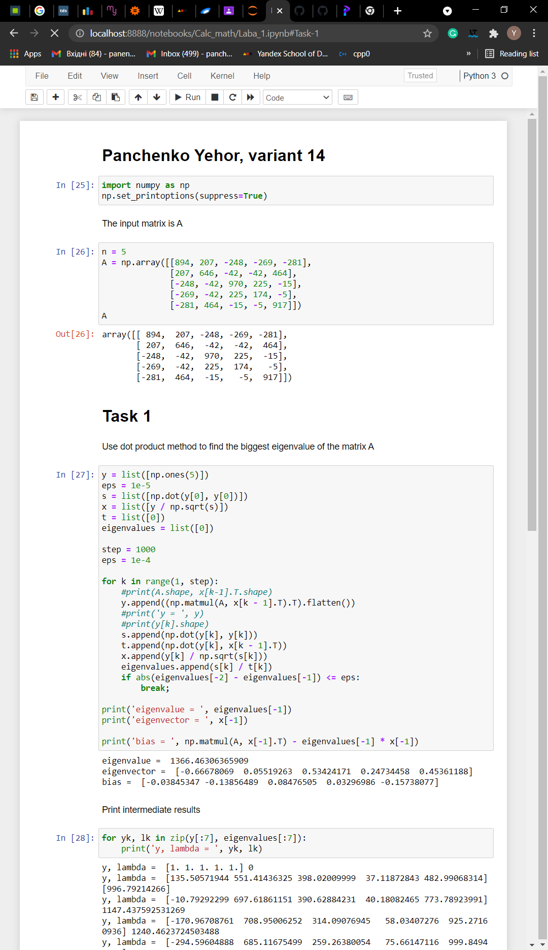

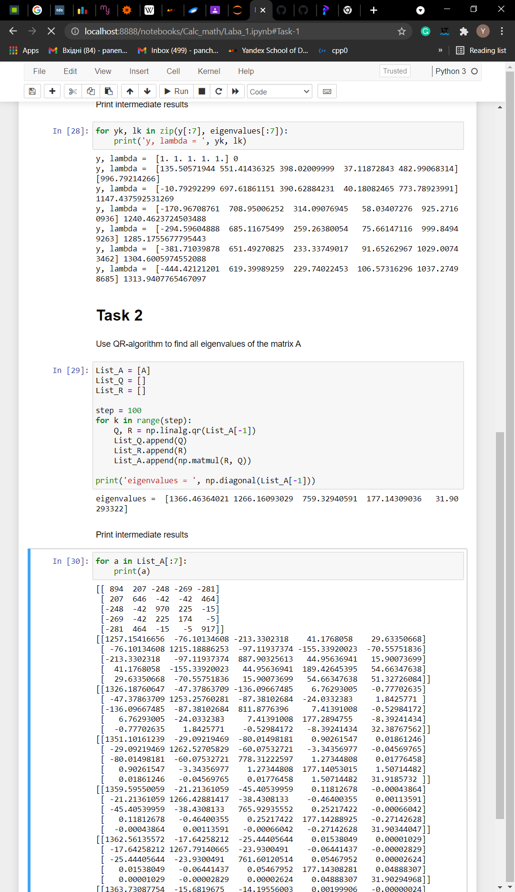

1. **Висновок**

У ході виконання лабораторної роботи було реалізовано метод скалярних добутків та $QR$ алгоритм. Я навчився застосовувати ці методи, зрозумів теорію, яка за цим стоїть.